臺北縣 八十八學年度
復興國民小學 自然科期末學習評量試題
中和市 第 一 學期
命題者 | 陳淑惠老師 | 年 班姓名 | 成績
- 選一選，請把正確的答案圈起來。（12﹪）
摸起來粗粗鬆鬆的是【泥土、沙子】
摸起來細細黏黏的是【泥土、沙子】
容易挖到蚯蚓的地方是【泥土裡、沙子裡】
玩過以後，手比較不容易洗乾淨的是【泥土、沙子】
加水做成圓球，可以滾得比較遠的是【泥土、沙子】
加水做成圓球，滾得來容易散開的是【泥土、沙子】
- 下面哪些小動物是在泥沙裡活動？（10﹪）請打ˇ。
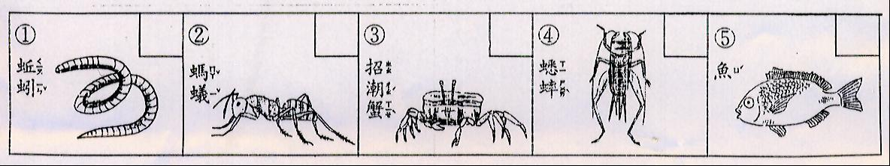
- 連連看：（12﹪）
會被磁鐵吸住
不會被磁鐵吸住

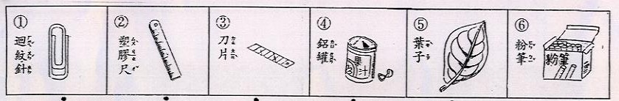
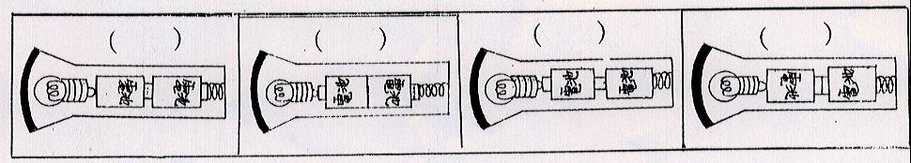
- 電筒內的電池要怎麼裝，手電筒才會發光？請在（）中
打ˇ（8﹪）

- 下面哪些小動物會用泥沙來蓋房子？請在□中打ˇ，不會的打：（15﹪）
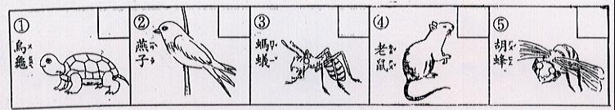
- 想一想，下面各圖中的馬蹄型磁鐵，互相靠近時會相吸的，請在□中打ˇ，不會的打：（12﹪）
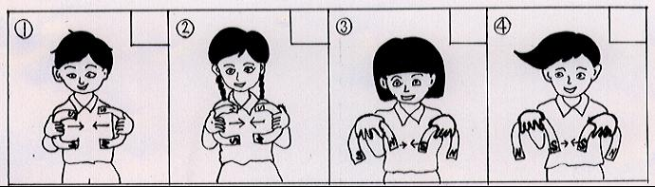
- 想一想，下面各圖中，正確的請在□中打ˇ：（12﹪）
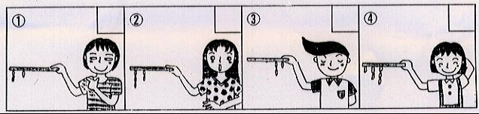
- 下面哪幾種連接的方式，能使小燈泡發光？請在（）中打ˇ：（15﹪）
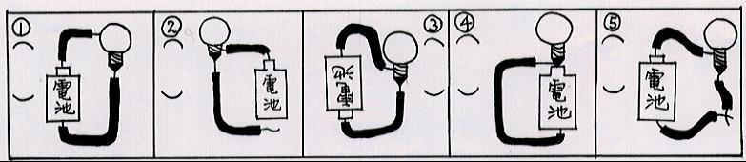
- 請以兩條電線連接電池和燈泡，形成通路：（4﹪）
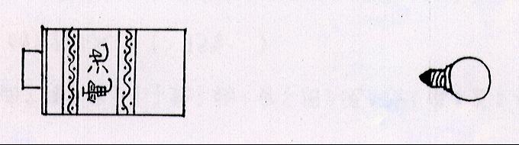
寫完了嗎？
記得要再檢查幾遍唷！

